**Московский государственный технический**

**университет им. Н.Э. Баумана.**

Факультет «Информатика и управление»

Кафедра ИУ5. Курс «Мобильные сети»

Отчет по лабораторной работе №4

«Port Forwarding»

Вариант 4

|  |  |  |
| --- | --- | --- |
| Выполнил: |  | Проверил: |
| студент группы ИУ5-81Б |  | преподаватель каф. ИУ5 |
| Белоусов Евгений |  | Антонов А.И. |
| Подпись и дата: |  | Подпись и дата: |

Москва, 2021 г.

1. **Цель**

Закрепление теоретических знаний и развитие практических навыков настройки туннелирования/перенаправления портов и создания мобильных сетей.

1. **Задание**

Создайте WiFi сеть на основе точки доступа WRT300N, в которой находится A узлов и веб-сервер, содержащий сайт. Сеть защищена с помощью WPA2-PSK. Точка доступа подключена к маршрутизатору. Маршрутизатор подключен к Central Office серверу, а тот, в свою очередь - к базовой станции 3G/4G. В мобильной сети находится E устройств. Необходимо добиться просмотра веб-страницы со встроенных в устройства браузеров по ip адресу. Настройте DNS и добейтесь просмотра веб-страницы по доменному имени. Правила для настройки IP адресов такие же как в ЛР№1.

1. **Вариант**

|  |  |  |
| --- | --- | --- |
| **Вариант** | **A** | **E** |
| 4 | 5 | 9 |

1. **Выполнение**

Топология сети:

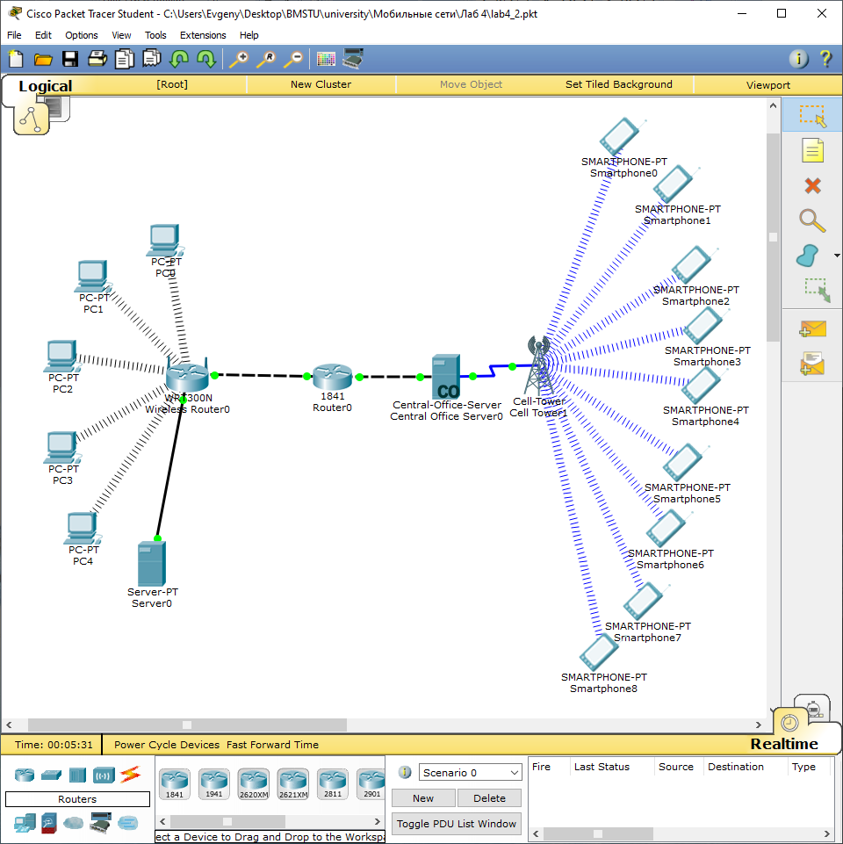

Настройка беспроводной точки доступа:

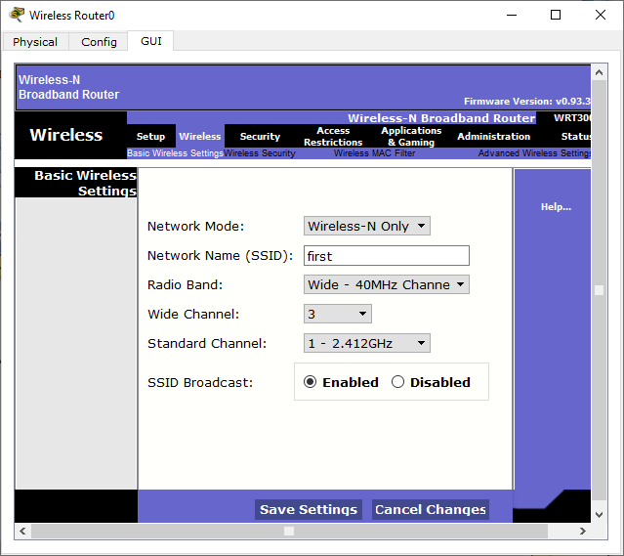

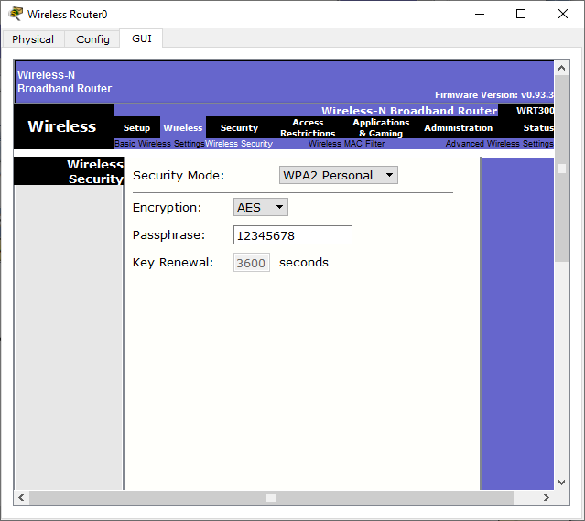

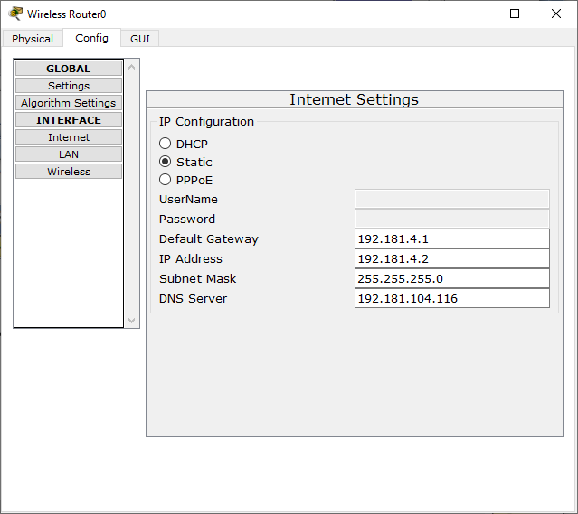

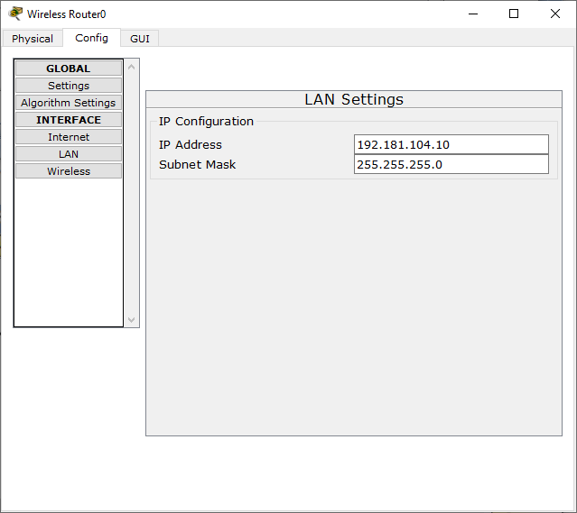

Настройка web-сервера:

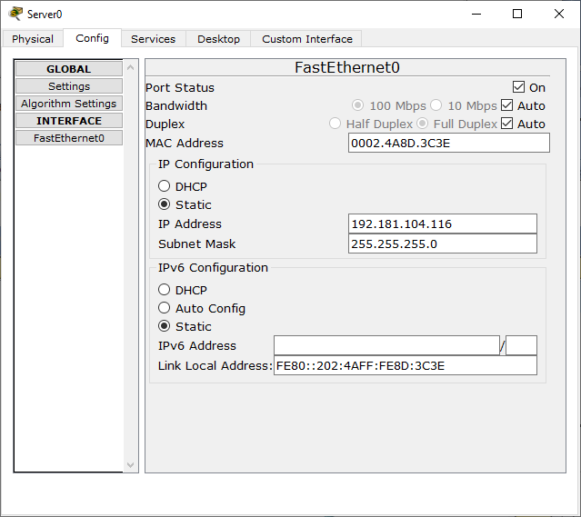

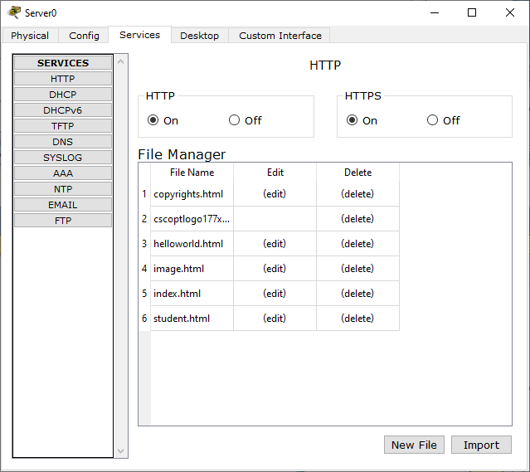

Настройка Central Office Server:

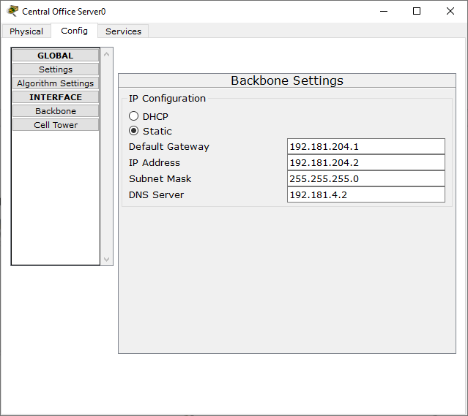

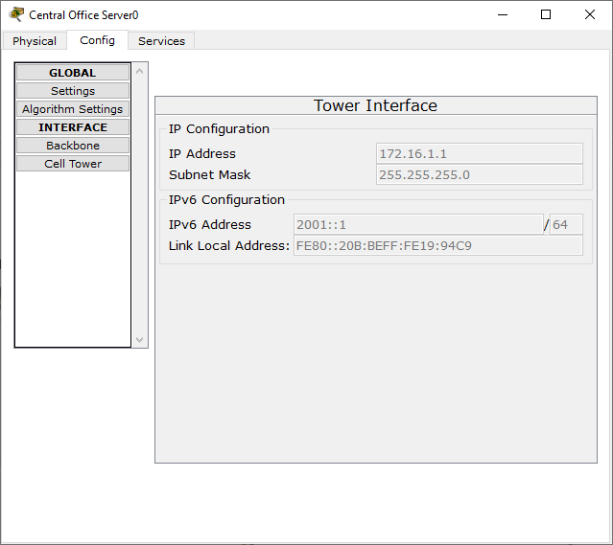

Настройка роутера:

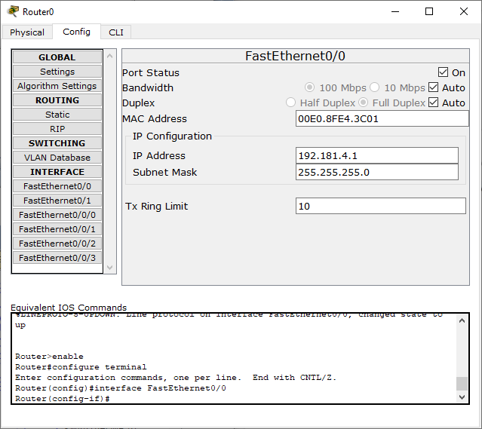

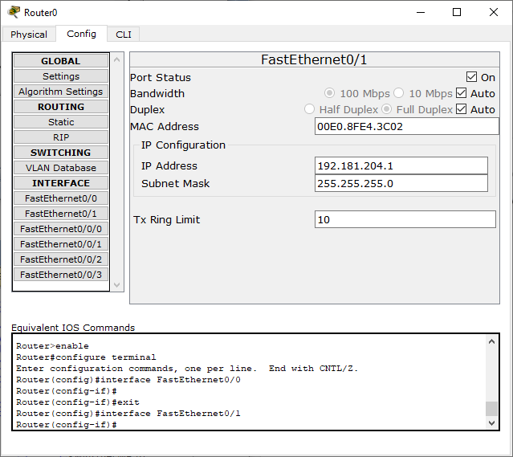

Настройка Port Forwarding беспроводной точки доступа:

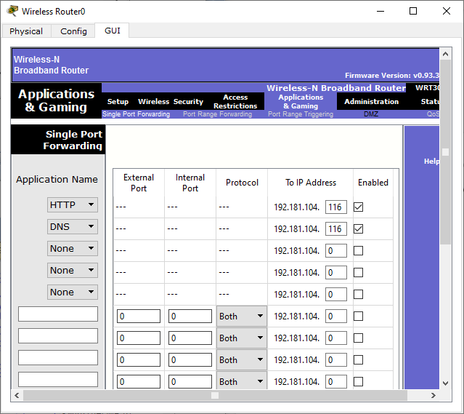

Доступ к странице web-сервера по ip-адресу:

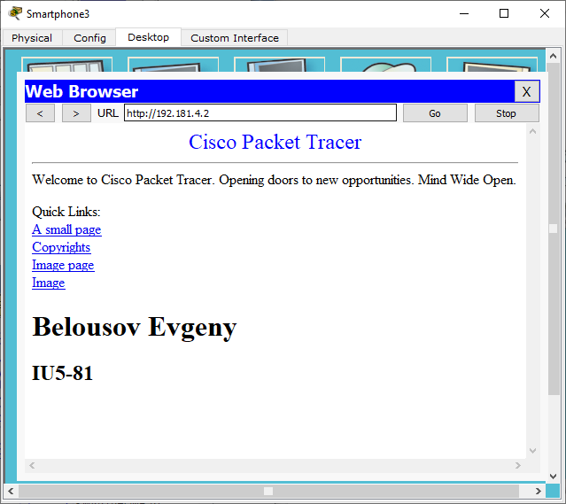

Настройка DNS-сервера:

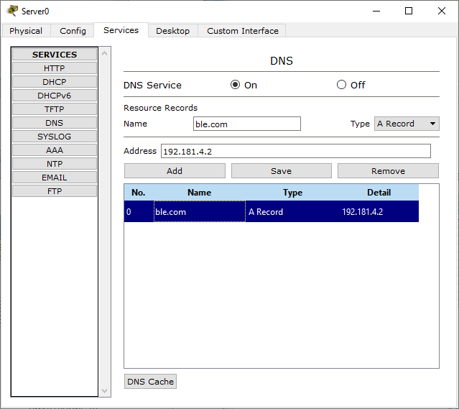

Доступ к странице web-сервера по доменному имени:

